Actividad 4: Extracción de características

Pedro García Millán A01736798

Categoría 1: Herramientas de relación con los clientes

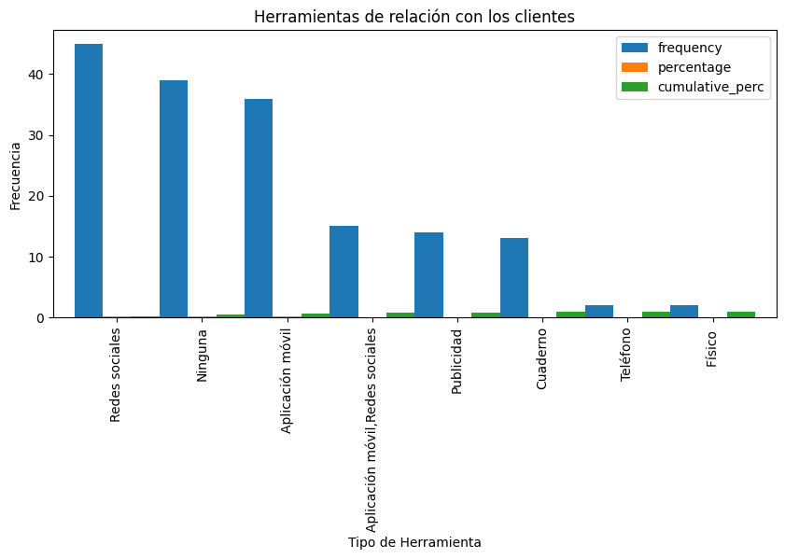

Gráfico de barras cuyo fin es demostrar los medios de difusión donde las tiendas se dan a conocer/interactúan con sus clientes.

Categoría 2: Entrevistador

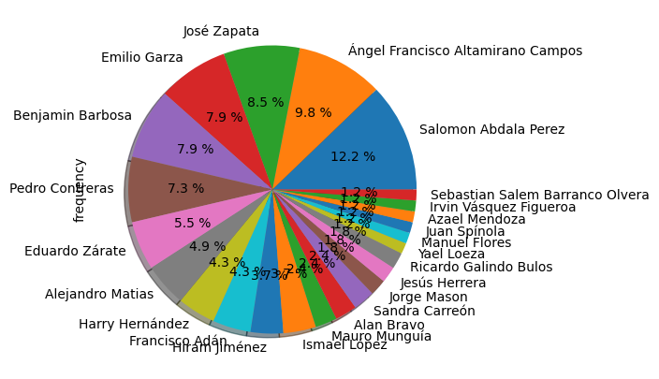

Gráfico de pay donde se pueden denotar quienes realizaron la mayor cantidad de entrevistas a los negocios.

Categoría 3: Tipo de tienda

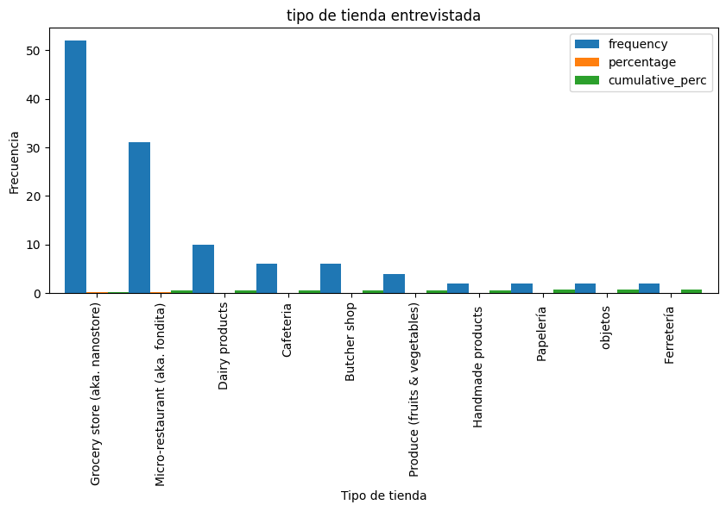

En el gráfico de barras, se puede observar la frecuencia en los tipos de tienda que fueron entrevistadas.

Categoría 4: Ventas de producto fresco

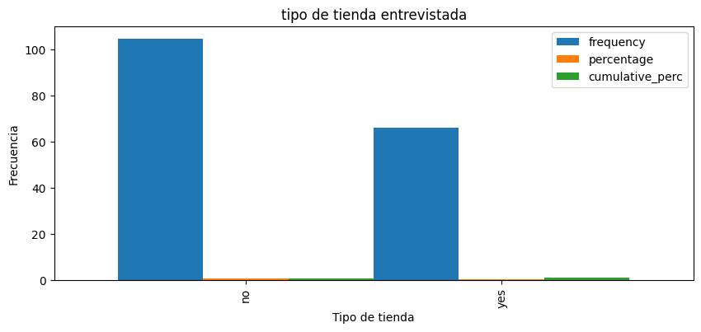

En el gráfico de barras, se puede observar la cantidad de negocios en cuya tienda se vende producto fresco.

Categoría 5: Exhibición exterior de producto fresco

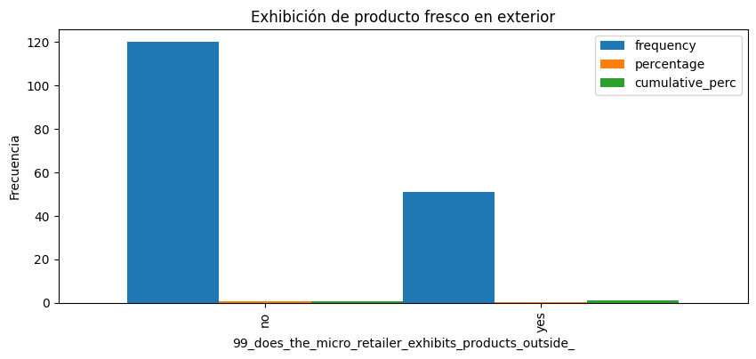

En el gráfico de barras, se puede observar la cantidad de tiendas que exhiben producto fresco afuera de sus tiendas.

Categoría 6: Dispositivos con los que cuenta la tienda

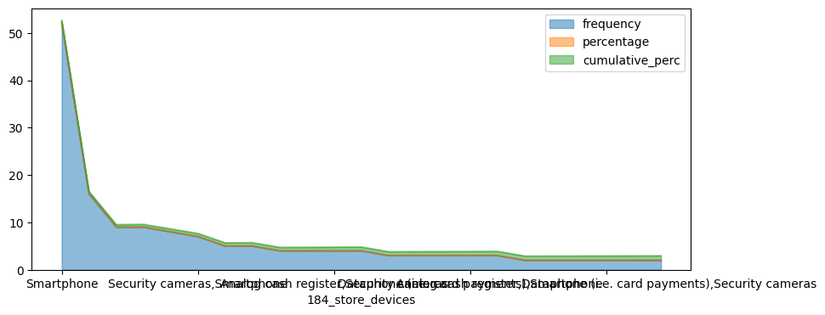

En este (amontonado) gráfico, se puede observar los tipos de insumos tecnológicos con los que cuenta la tienda para auxiliarse.

Categoría 7: Cambio en la distribución de la tienda

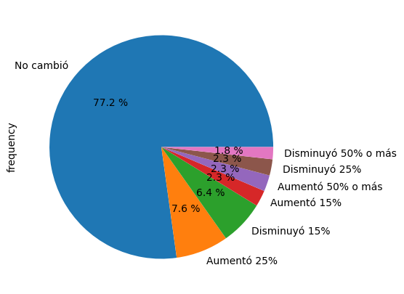

Este gráfico de pay, demuestra la cantidad de negocios que hicieron una reorganización de su local.

Categoría 8: Cambio en el salario de los empleados

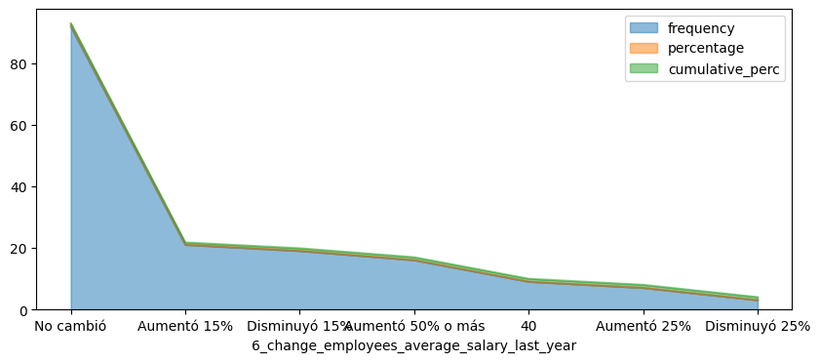

Este gráfico demuestra el crecimiento económico en los salarios de los empleados dependiendo del negocio encuestado.

Categoría 9: Métodos y chequeo de stock

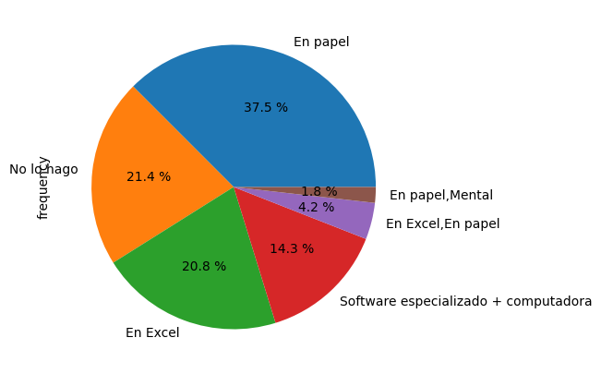

En este gráfico de pay se puede ver frecuencia en las formas para llevar control de inventario en los negocios.

Categoría 10: Record de ventas (información de clientes)

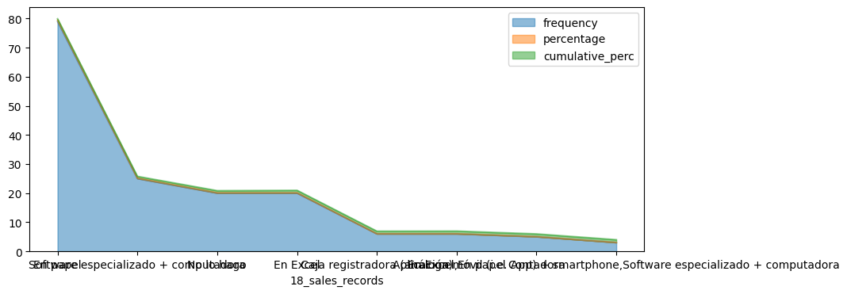

Este gráfico (amontonado) demuestra la frecuencia en los métodos de registro de información de los clientes durante sus compras.

Categoría 11: Control de ventas

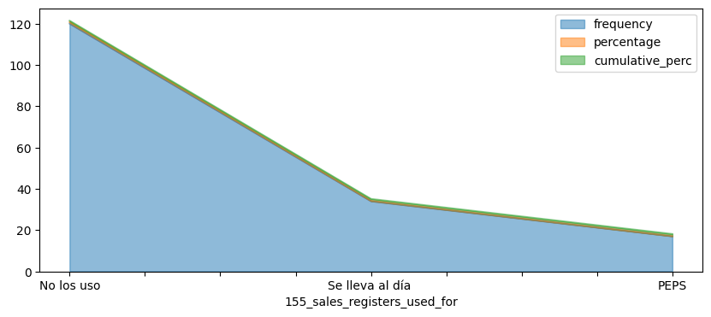

En este gráfico, se puede observar la cantidad de negocios que suelen llevar un control de ventas (o no).

Categoría 12: Negocios con conexión a internet

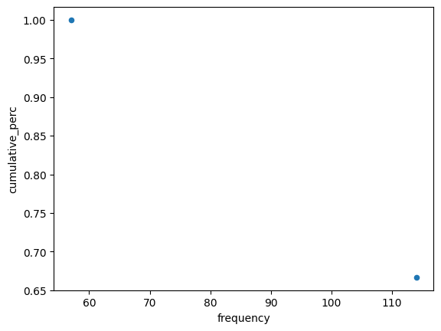

Esta tabla pretende demostrar la cantidad de negocios que cuentan con conexión a internet para sus servicios

Categoría 13: Omnicanalidad

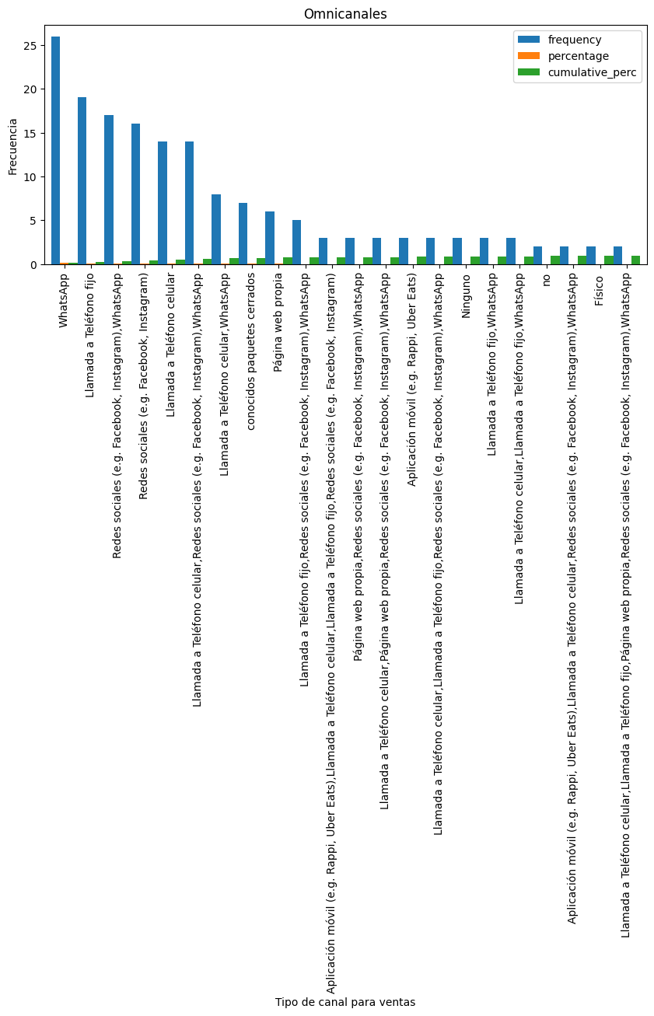

Este gráfico demuestra la frecuencia en los canales de los negocios.

Categoría 14: Métodos de pago

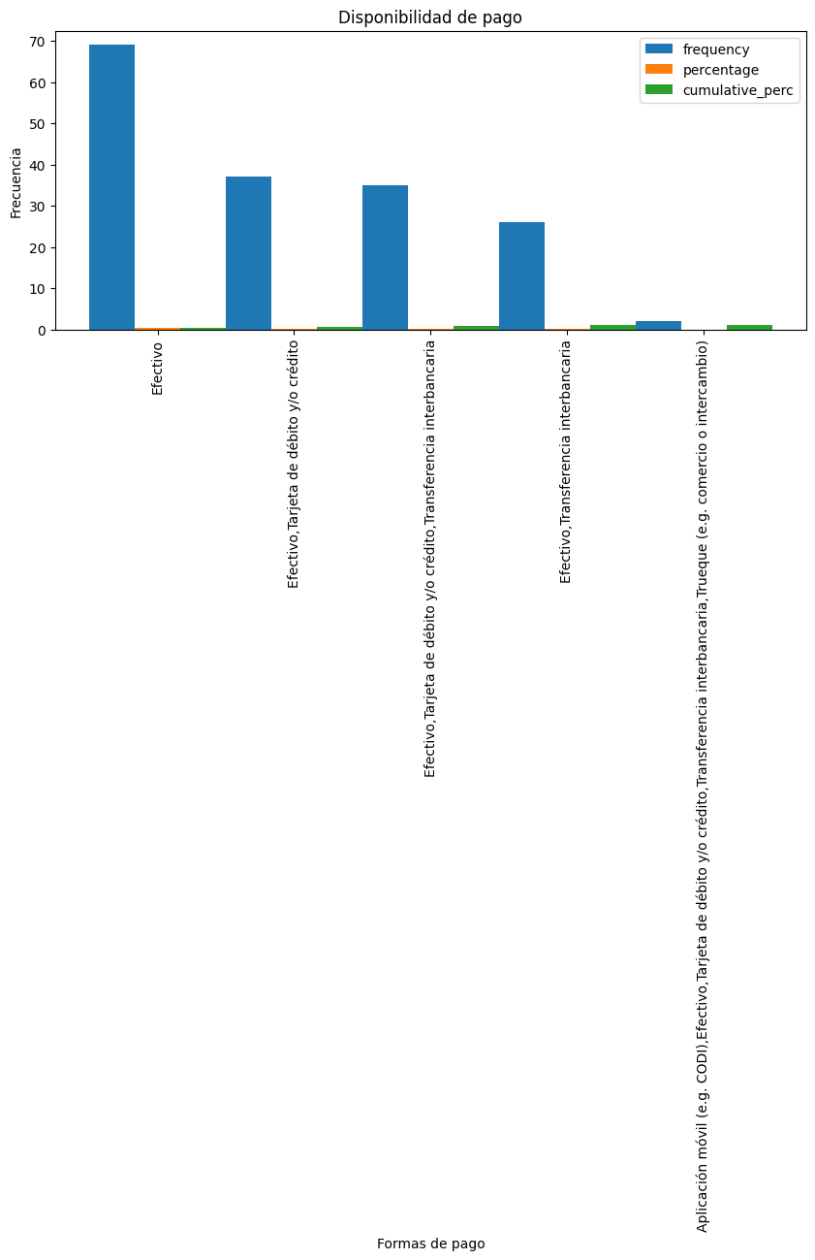

Este gráfico de barras demuestra la frecuencia en las formas de pago para los clientes.

Categoría 15: Preferencias de pago

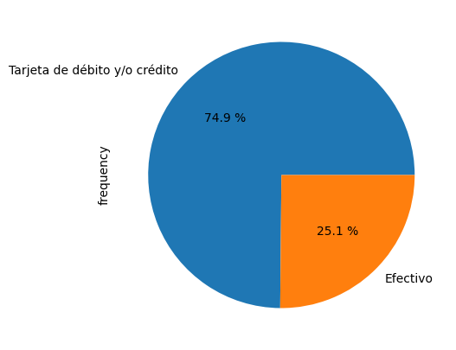

Este gráfico de pay demuestra las preferencias de pago de los clientes durante sus compras en los negocios.

Categoría 16: Herramientas de planeación de inventario

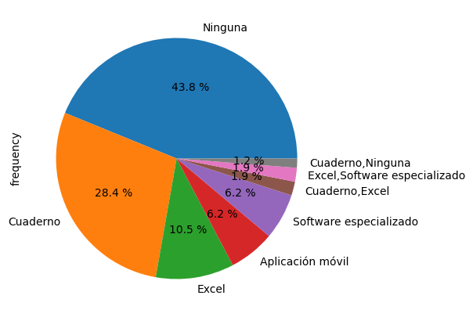

Este gráfico de pay demuestra la frecuencia de insumos para planeación de inventario en los negocios.

Categoría 17: Promedio de ingresos marginales

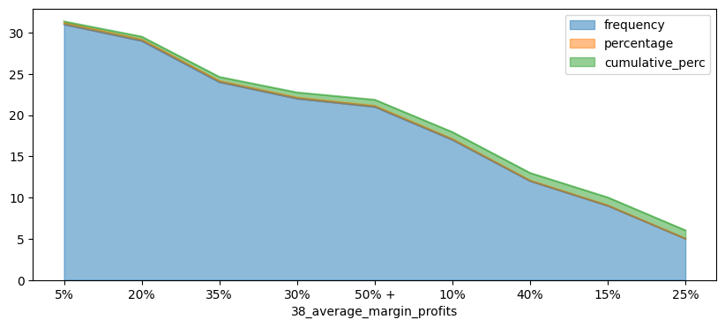

Este gráfico demuestra la frecuencia de éxito con respecto al promedio de las ganancias marginales del negocio.

Categoría 18: Ingreso por pago de servicios

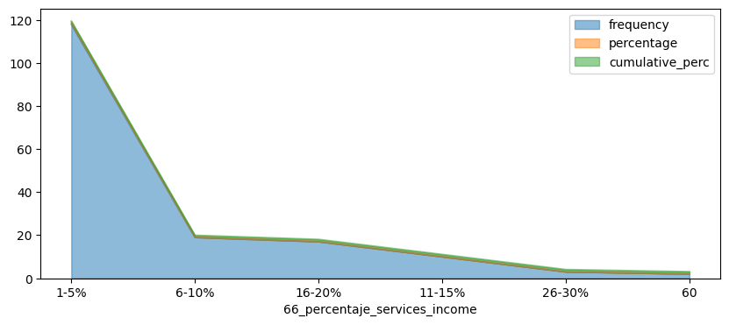

Este gráfico demuestra la ganancia de los negocios por la venta de pago de servicios desde sus locales.

Categoría 19: Acciones para casos de falta de mercancía

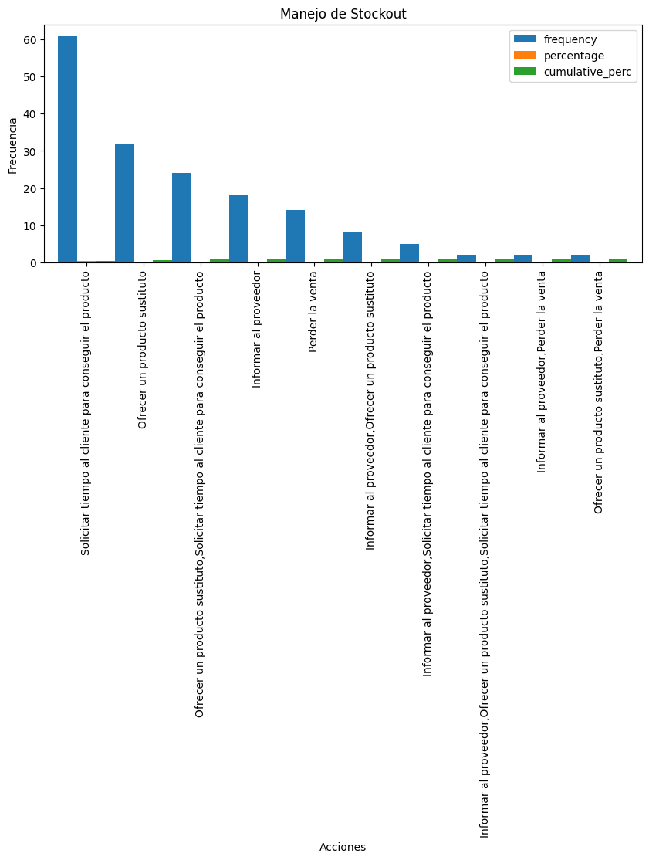

Este gráfico demuestra la forma en que los mercantes reaccionan a un cliente que desea comprar algo que ya no hay en el inventario.

Categoría 20: Disponibilidad para compartir datos de los inventarios

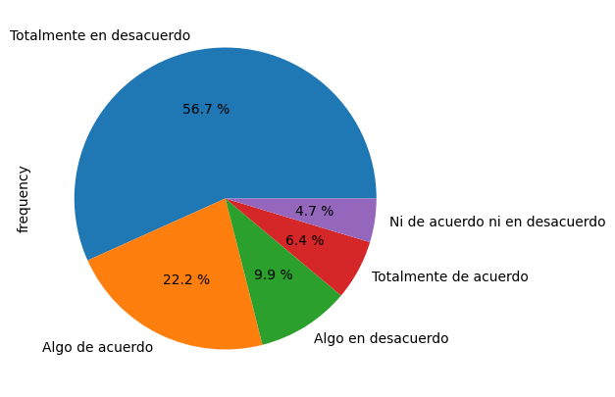

Esta tabla de frecuencia demuestra la cantidad de negocios que compartirían datos de inventario de sus negocios.